

KURO – Ausschreibungstexte

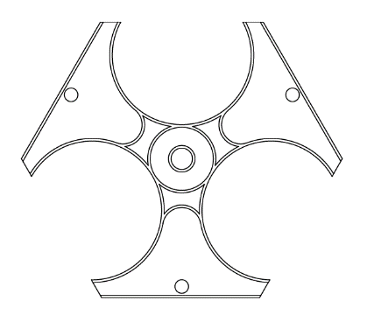

Produkt:

PP Abstandhalter 3 – zügig
Triangel

Ausschreibungstexte:

 | Pos:....................... | PP Abstandhalter für Verlegung im Dreieck für 160 mm
 |  | Kabelschutzrohr / 3-zügig / System KURO o. glw.
 |  | (www.kuro-kunststoffe.de), liefern und verlegen,
 |  | als Zulage zu Pos:...........
 |  | Menge:............Stück EP: ....... GP: ........

 | Pos:....................... | PP Abstandhalter für Verlegung im Dreieck für 200 mm
 |  | Kabelschutzrohr / 3-zügig / System KURO o. glw.
 |  | (www.kuro-kunststoffe.de), liefern und verlegen,
 |  | als Zulage zu Pos:...........
 |  | Menge:............Stück EP: ....... GP: ........



